

Le Revenu d’intégration sociale au CPAS

Famille à charge = 1.089,82 €
Isolé = 817,36 €/mois
Cohabitante = 544,91 €/mois

Personnes avec un revenu d'intégration en Belgique
= 94 947 bénéficiaires par mois en moyenne

Contrat d’intégration


Il est obligatoire pour les bénéficiaires de moins de 25 ans. C’est à la demande pour les autres.

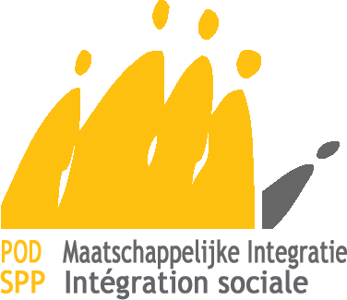

Le contrat peut porter sur des éléments :

-d’intégration professionnelle
(par exemple : réussir des études données, suivre une formation,
s’inscrire à un atelier de recherche d’emploi, etc.)

-d’intégration sociale (par exemple : trouver un autre logement, faire appel à un service de médiation de dettes, etc.).

Evaluation




On continue



Evaluation négative = plus d’aide pendant une certaine période.



Danger

Plus d’aide

pendant un certain temps

